Presse-Information

Baumer SmartApplets: Komplexe Bildverarbeitungsaufgaben einfach und kostengünstig umsetzen

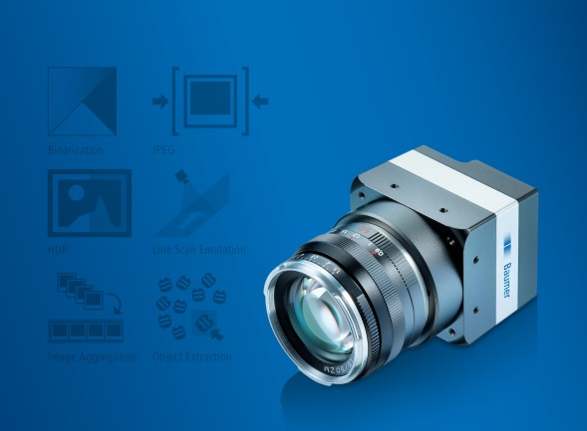
(14.11.2017) Mit den neuen SmartApplets stellt Baumer als erster Kamerahersteller ein innovatives Konzept vor, um den Funktionsumfang von Kameras mit FPGA-basierter Bild-verarbeitung sehr einfach und flexibel für spezifische Appli-kationen zielgerichtet und schnell zu erweitern. Die Smart-Applets lassen sich per Firmware-Update bequem auf die LX VisualApplets Kameras übertragen und sind danach sofort einsatzbereit. Anwender profitieren so von fertigen Lösungen für oft benötigte Bildverarbeitungsaufgaben, ohne eigenes Know-how für FPGA-Programmierung aufzubauen. Auf die eigene Entwicklung eines Bildverarbeitungs-algorithmus kann komplett verzichtet werden. Das ermöglicht die schnelle Reaktion auf Marktanforderungen und senkt die Entwicklungskosten erheblich.
Bis Ende des Jahres werden die ersten sechs SmartApplets für verschiedene Standardaufgaben der Bildverarbeitung auf der Webseite von Baumer zum kostenlosen Download zur Verfügung stehen:
- Binarization: Mit der adaptiven Binarisierung profitieren Anwender von einer Reduktion der Datenmenge sowie hoher Auflösung und Geschwindigkeit auch über GigE.
- HDR: Dank der Berechnung eines HDR-Bildes aus einer Bildfolge mit unterschiedlicher Belichtungszeit wird eine einfache Auswertung heller und dunkler Bereiche innerhalb einer Szene erreicht.
- Image Aggregation: Das Zusammenfügen mehrerer Bilder mit kleinen ROIs mit sehr hoher Bildrate vereinfacht die Bildübertragung und reduziert die CPU-Last.
- JPEG: Eine einstellbare verlustbehaftete Bildkompression trägt zur Reduzierung der zu übertragenden und archivierenden Datenmenge bei.
- Line Scan Emulation: Dank der Emulation einer Zeilenkamera mit einem Matrixsensor wird die Integration vereinfacht.
- Object Extraction: Die Lokalisierung und Extraktion von Objekten ermöglicht eine Datenreduktion und Vereinfachung der Auswertung.
Sollte der Funktionsumfang eines SmartApplets für eine spezifische Applikation nicht ausreichen, kann eine Anpassung per VisualApplets einfach und kostengünstig umgesetzt werden.
Weitere Informationen: www.baumer.com/SmartApplets

Bild: Mit den sofort einsatzbereiten Baumer SmartApplets kann auf die Entwicklung eines eigenen Bildverarbeitungsalgorithmus für spezifische Applikationen verzichtet werden.

Anzahl Zeichen (mit Leerzeichen): ca. 2100
Text und Bild Download unter: www.baumer.com/press

Baumer Group
Die Baumer Group ist einer der international führenden Hersteller von Sensoren, Drehgebern, Messinstrumenten und Komponenten für die automatisierte Bildverarbeitung. Baumer verbindet innovative Technik und kundenorientierten Service zu intelligenten Lösungen für die Fabrik- und Prozessautomation und bietet dafür eine einzigartige Produkt- und Technologiebreite. Das Familienunternehmen ist mit rund 2.400 Mitarbeitern und Produktionswerken, Vertriebsniederlassungen und Vertretungen in 38 Niederlassungen und 19 Ländern immer nahe beim Kunden. Mit weltweit gleichbleibend hohen Qualitätsstandards und einer grossen Innovationskraft verschafft Baumer seinen Kunden aus zahlreichen Branchen entscheidende Vorteile und messbaren Mehrwert. Weitere Informationen im Internet unter www.baumer.com.

Pressekontakt:  Nicole Marofsky  Marketing Communication  Vision Competence Center  Phone +49 (0)3528 43 86 19  Fax +49 (0)3528 43 86 86  nmarofsky@baumer.com  www.baumer.com | Firmenkontakt Deutschland/Österreich:  Baumer GmbH  Phone +49 (0)6031 60 07 0  Fax +49 (0)6031 6007 70  sales.de@baumer.com  www.baumer.com | Firmenkontakt Schweiz:  Baumer Electric AG  Phone +41 (0)52 728 11 22  Fax +41 (0)52 728 11 44  sales.ch@baumer.com  www.baumer.com

